1. Affichage de la liste des forfaits (minimum 5) initialement présents dans la base de données, affichés au format JSON dans un navigateur Web (Chrome, Firefox, Safari, etc.)

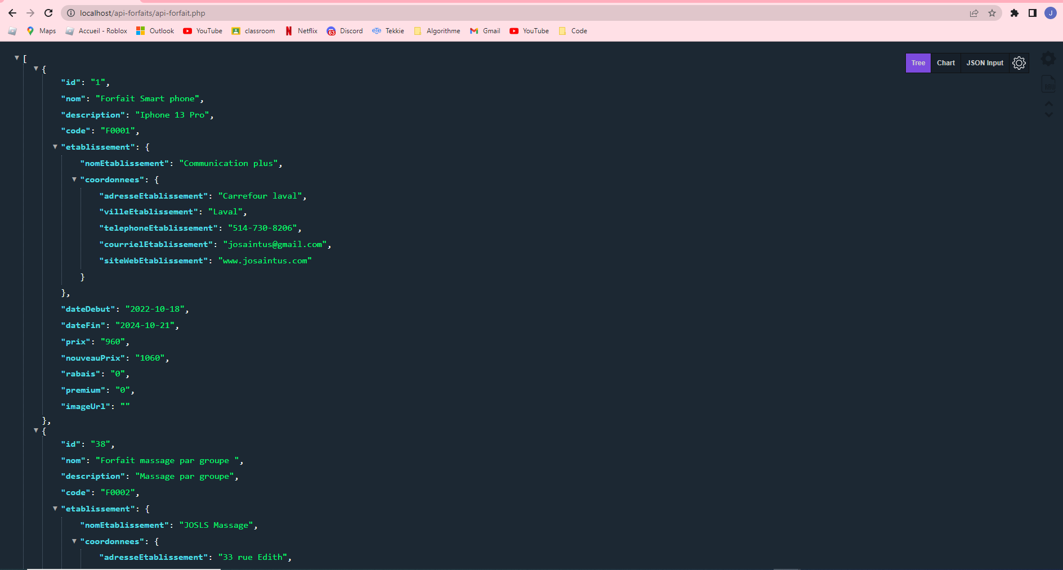

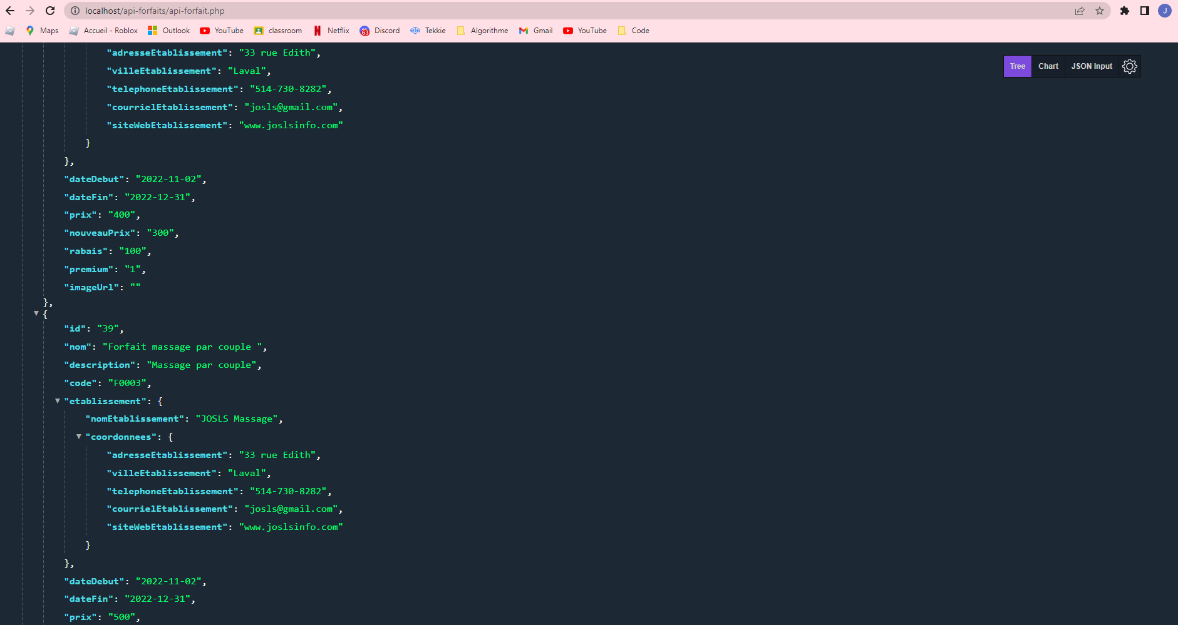

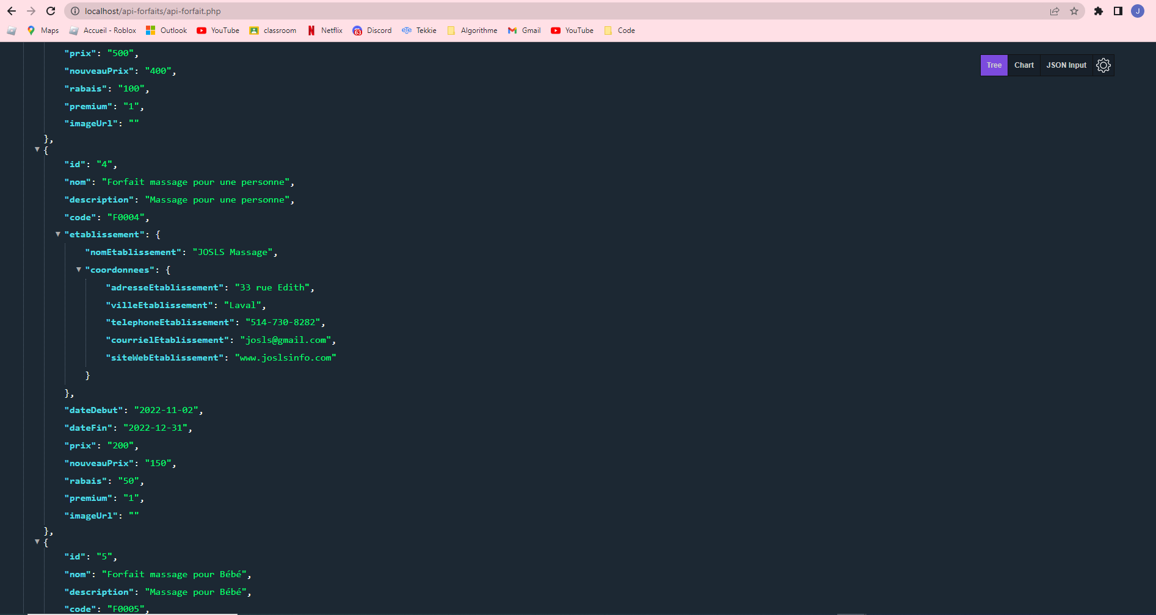

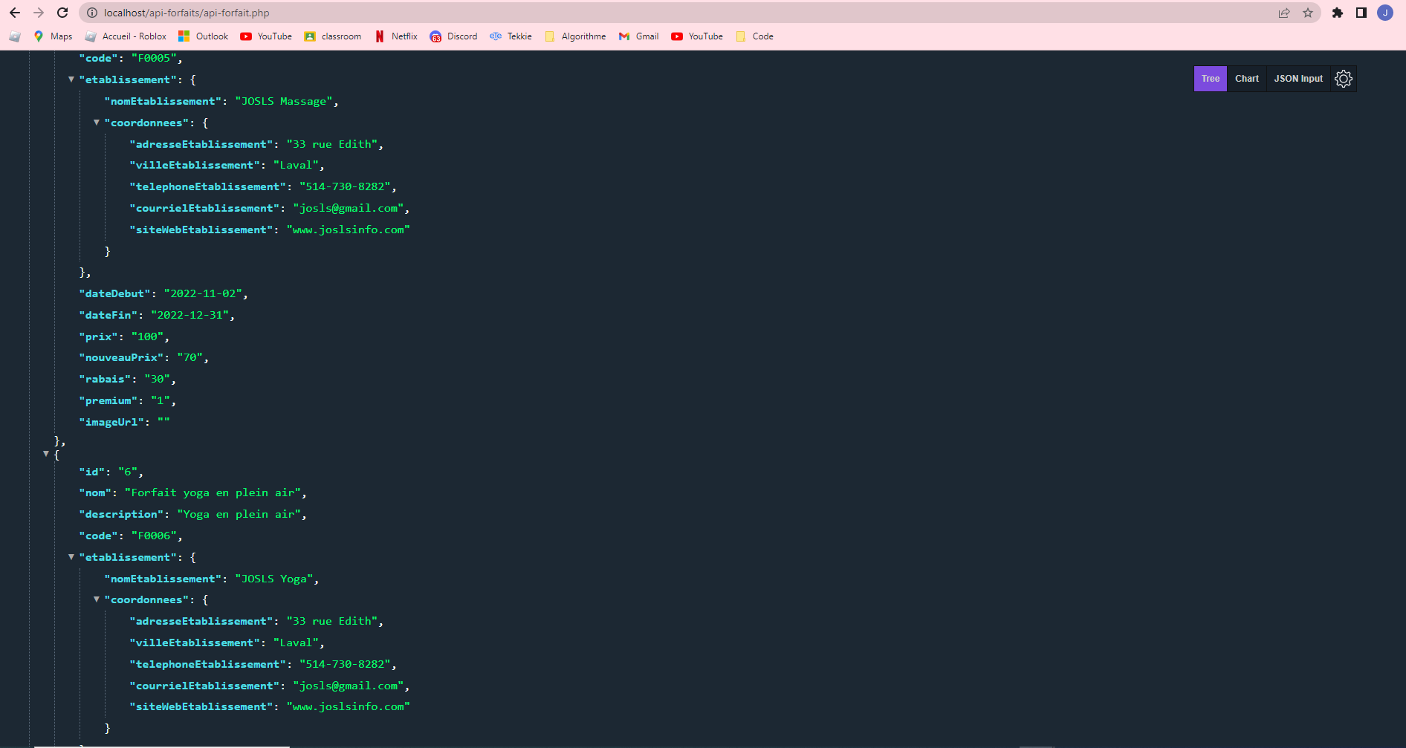

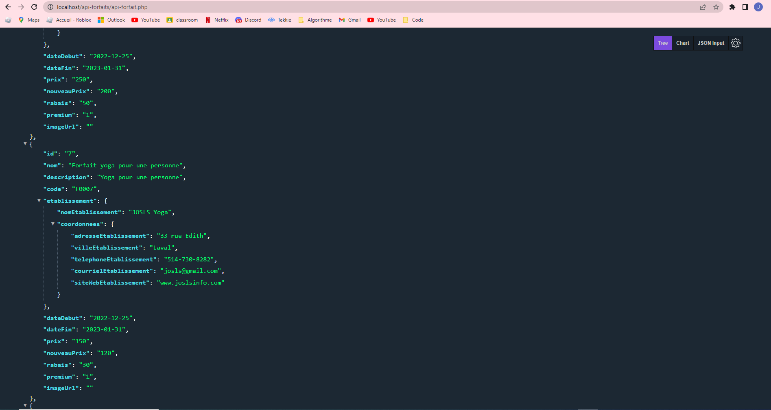

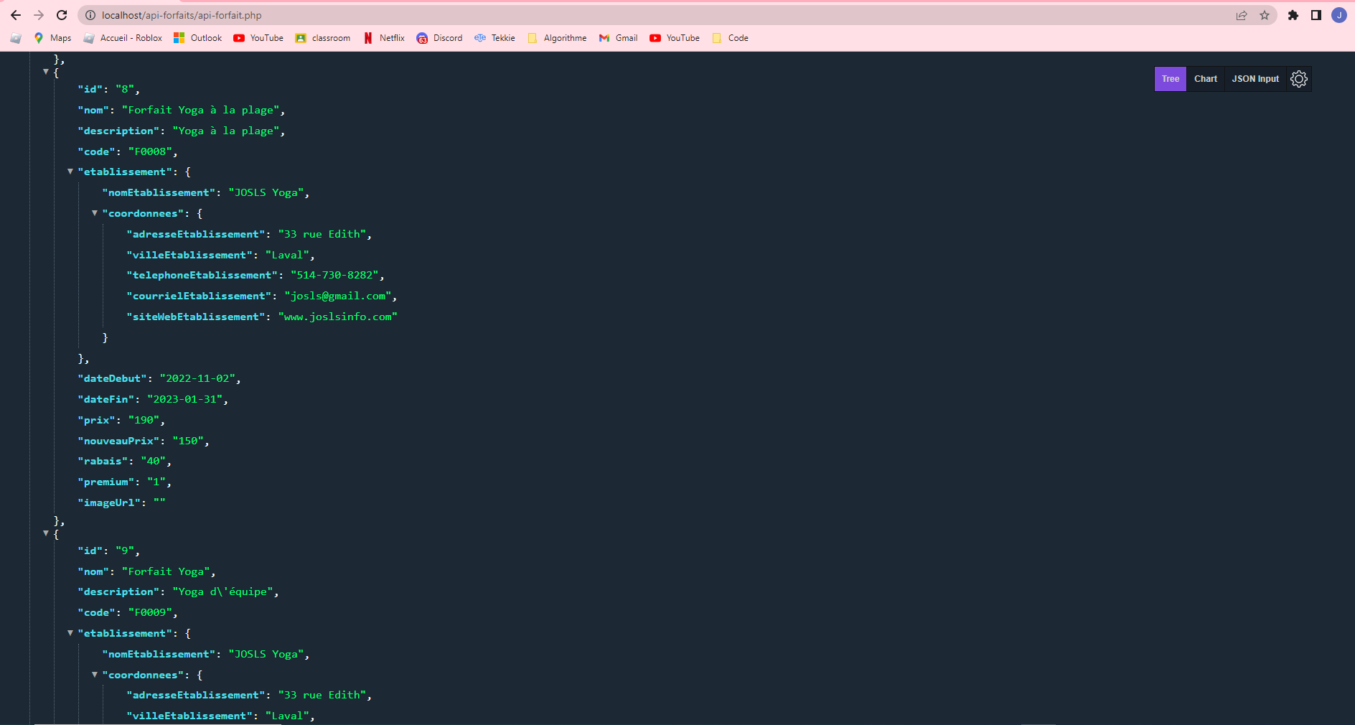

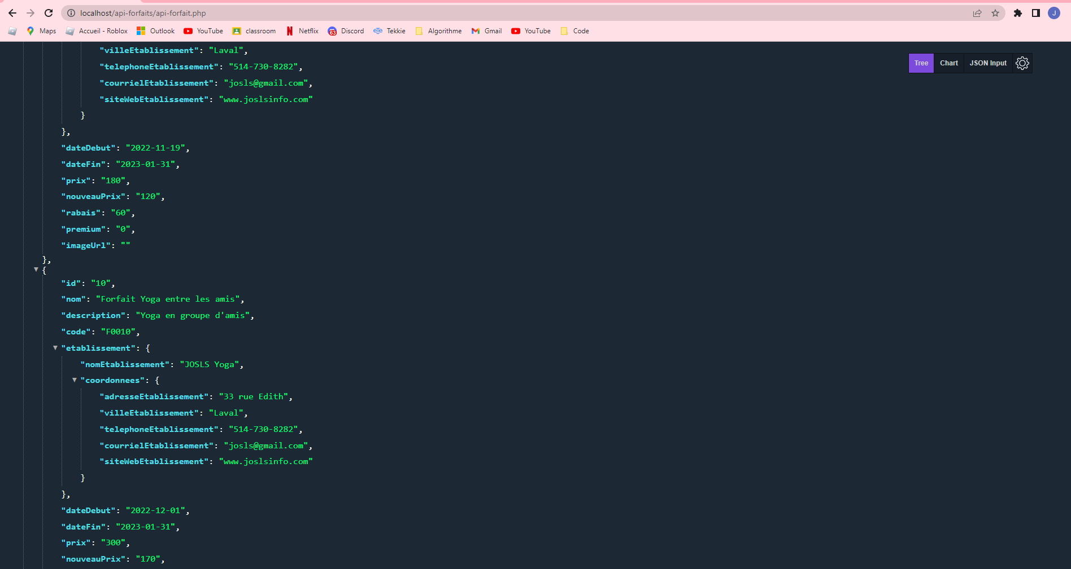

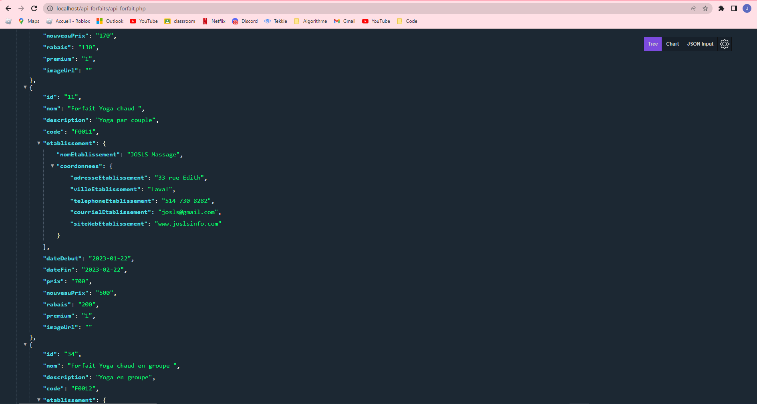

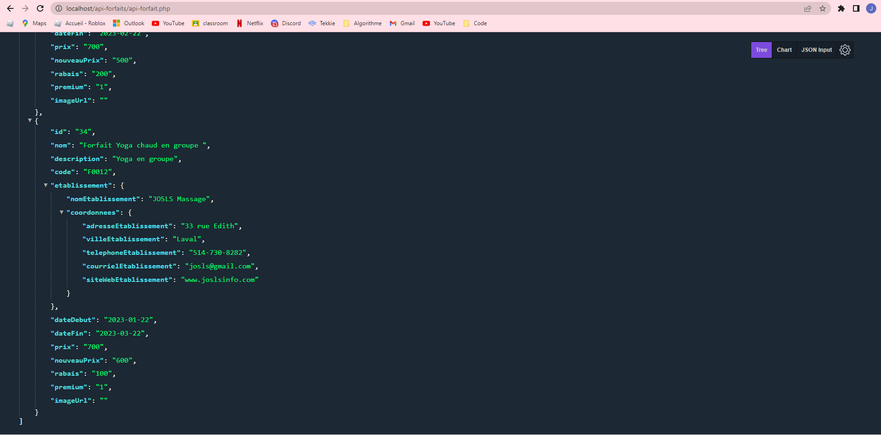

1. Affichage du premier forfait de la liste capturée au #1, selon son identifiant (id), affiché au format JSON dans un navigateur Web (Chrome, Firefox, Safari, etc.)

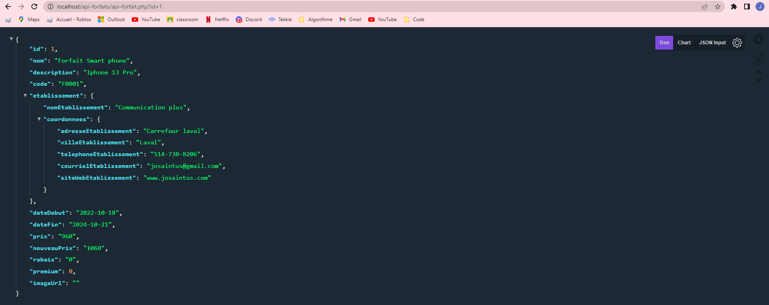

1. Ajout d’un forfait avec données en entrée valides (format JSON), dans une application permettant de tester des API (Postman, Thunder Client, etc.)

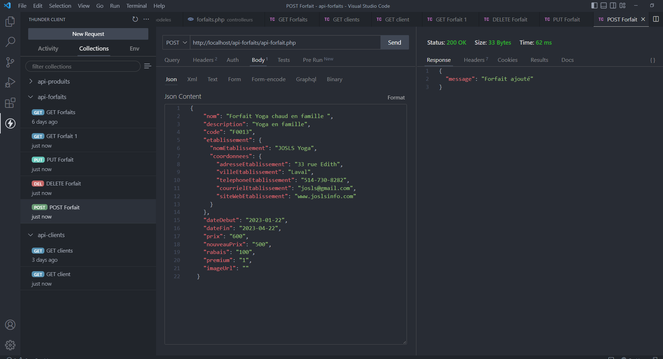

4. Ajout d’un forfait avec données en entrée invalides (format JSON), dans une application permettant de tester des API (Postman, Thunder Client, etc.)

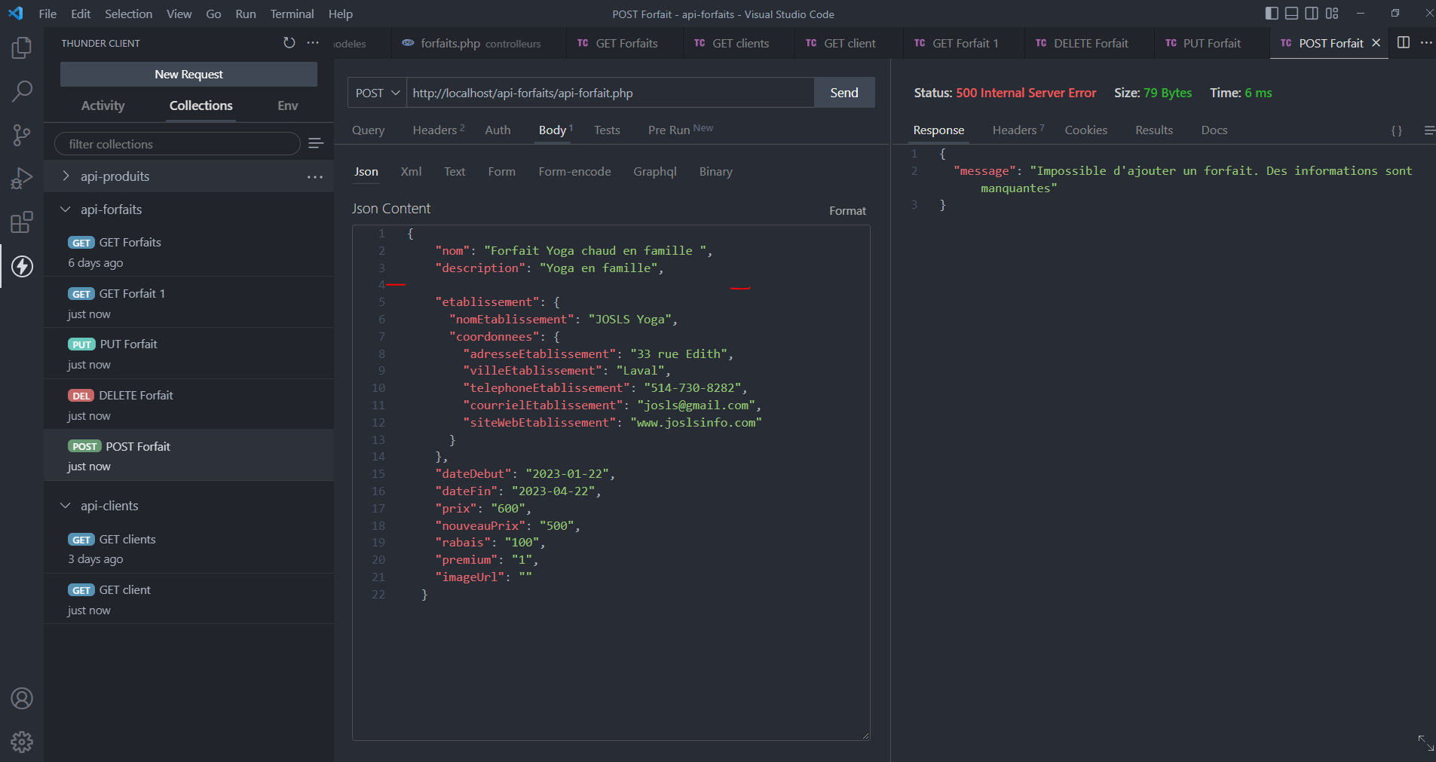

5. Édition du forfait capturé au #2 avec données en entrée valides (format JSON), dans une application permettant de tester des API (Postman, Thunder Client, etc.)

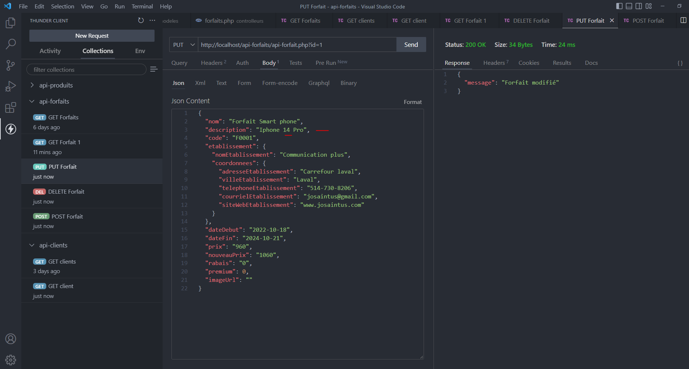

6. Édition du forfait capturé au #2 avec données en entrée valides (format JSON), sans identifiant dans l’URL, dans une application permettant de tester des API (Postman, Thunder Client, etc.)

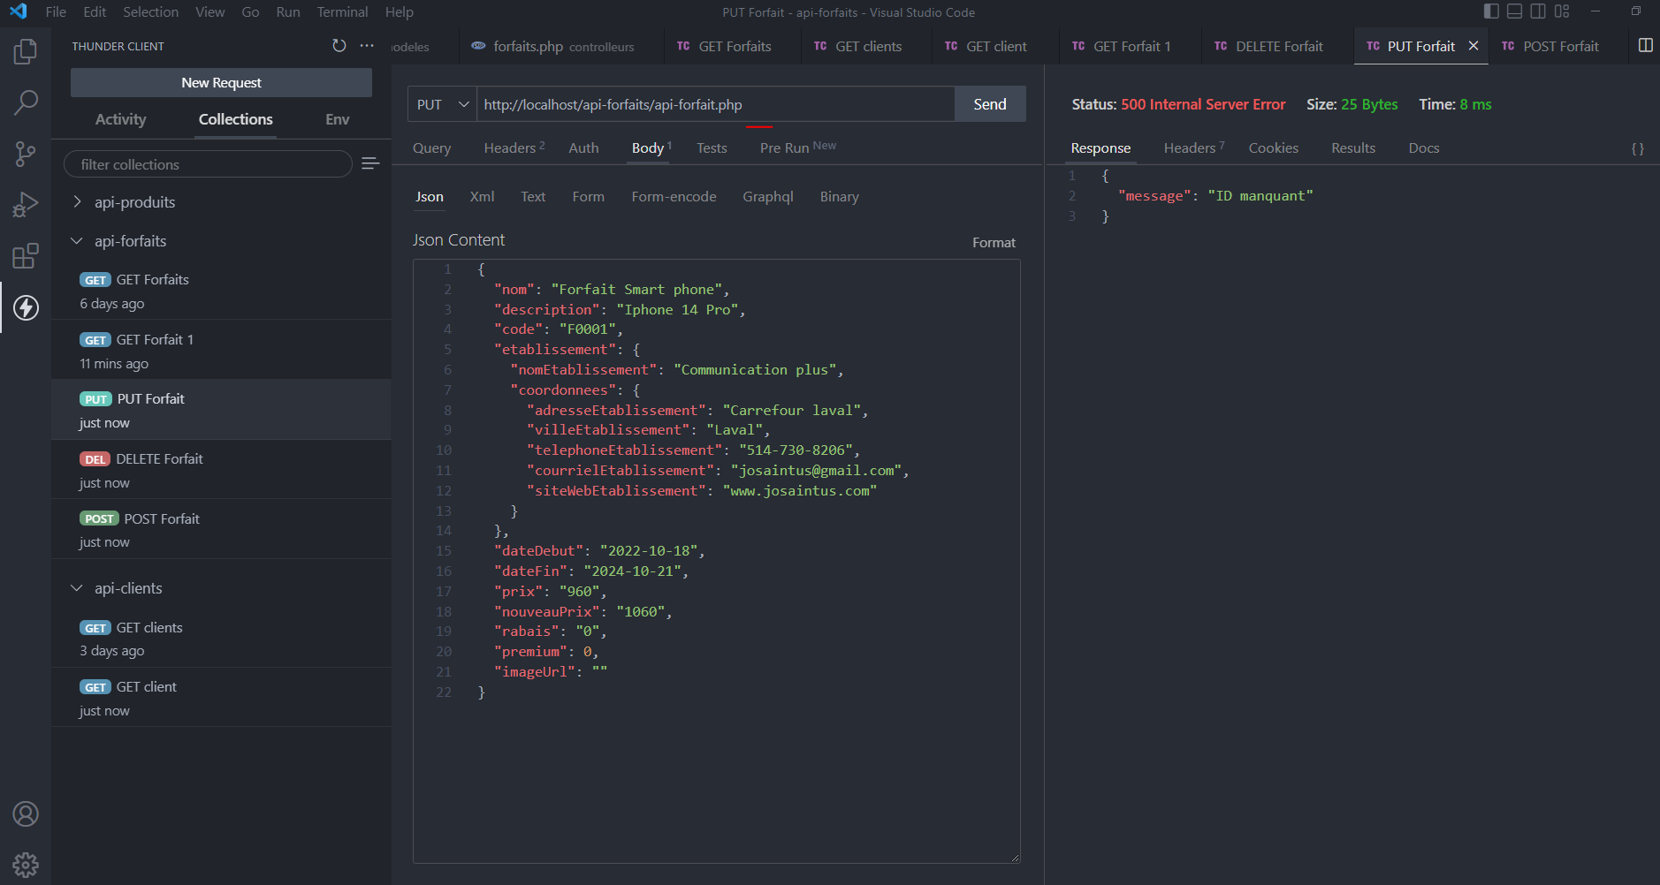

7. Édition du forfait capturé au #2 avec données en entrée invalides (format JSON), dans une application permettant de tester des API (Postman, Thunder Client, etc.)

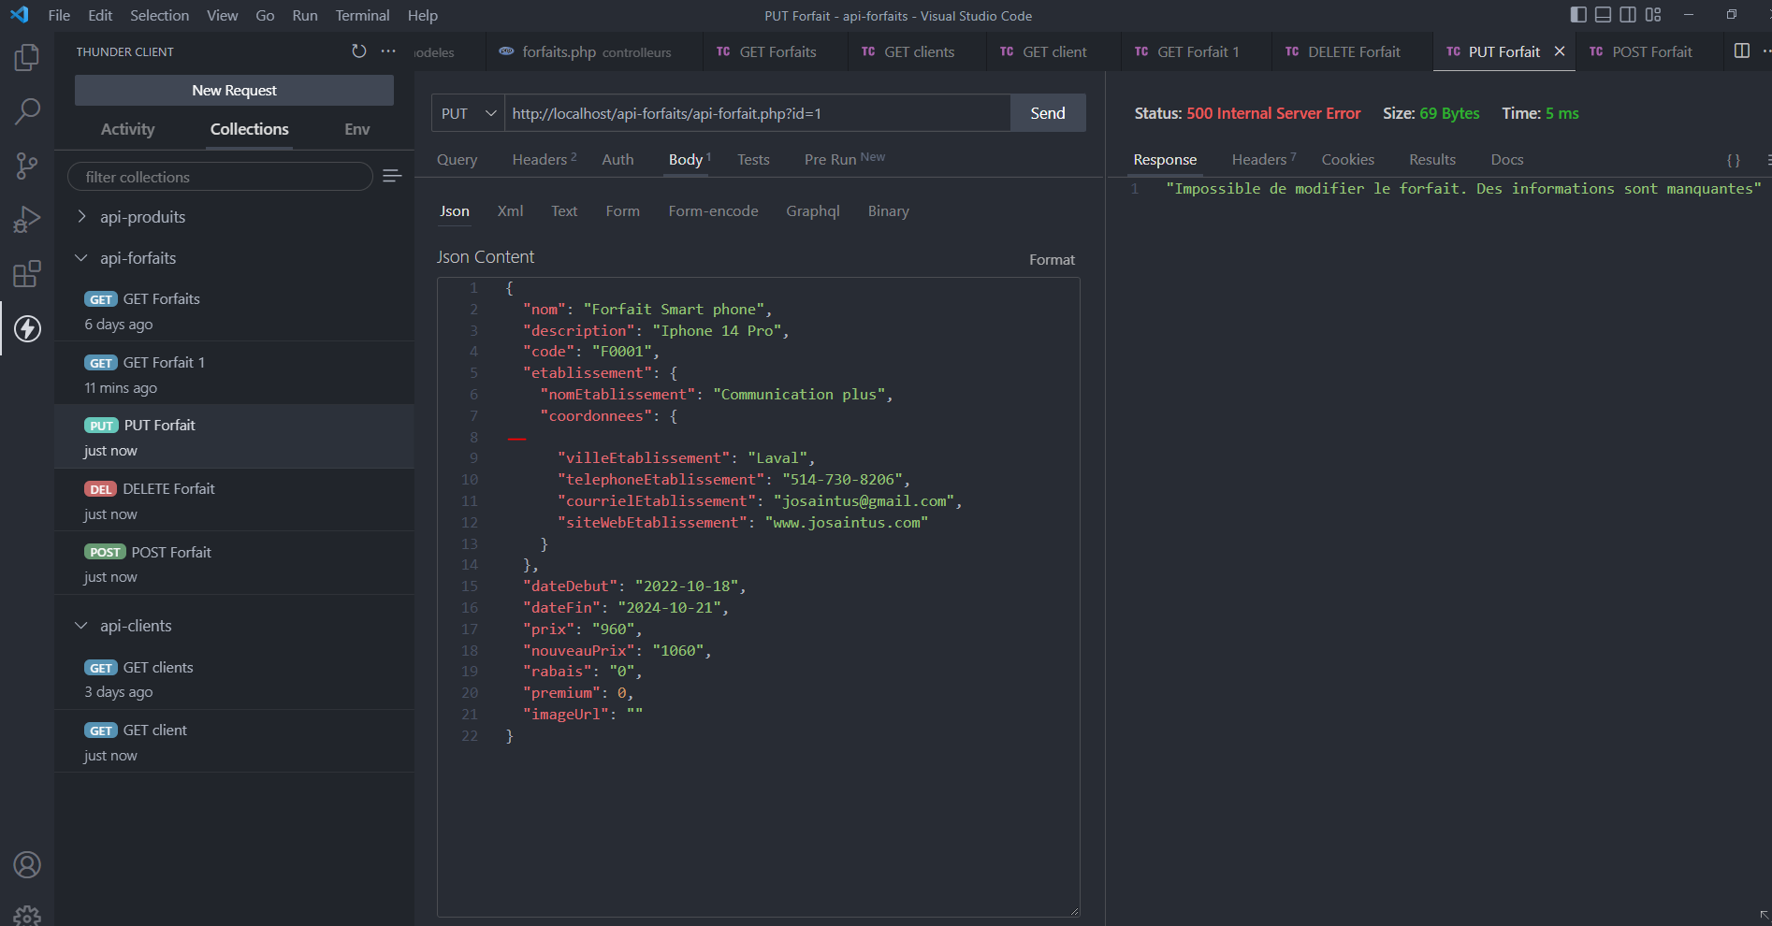

Avant suppression

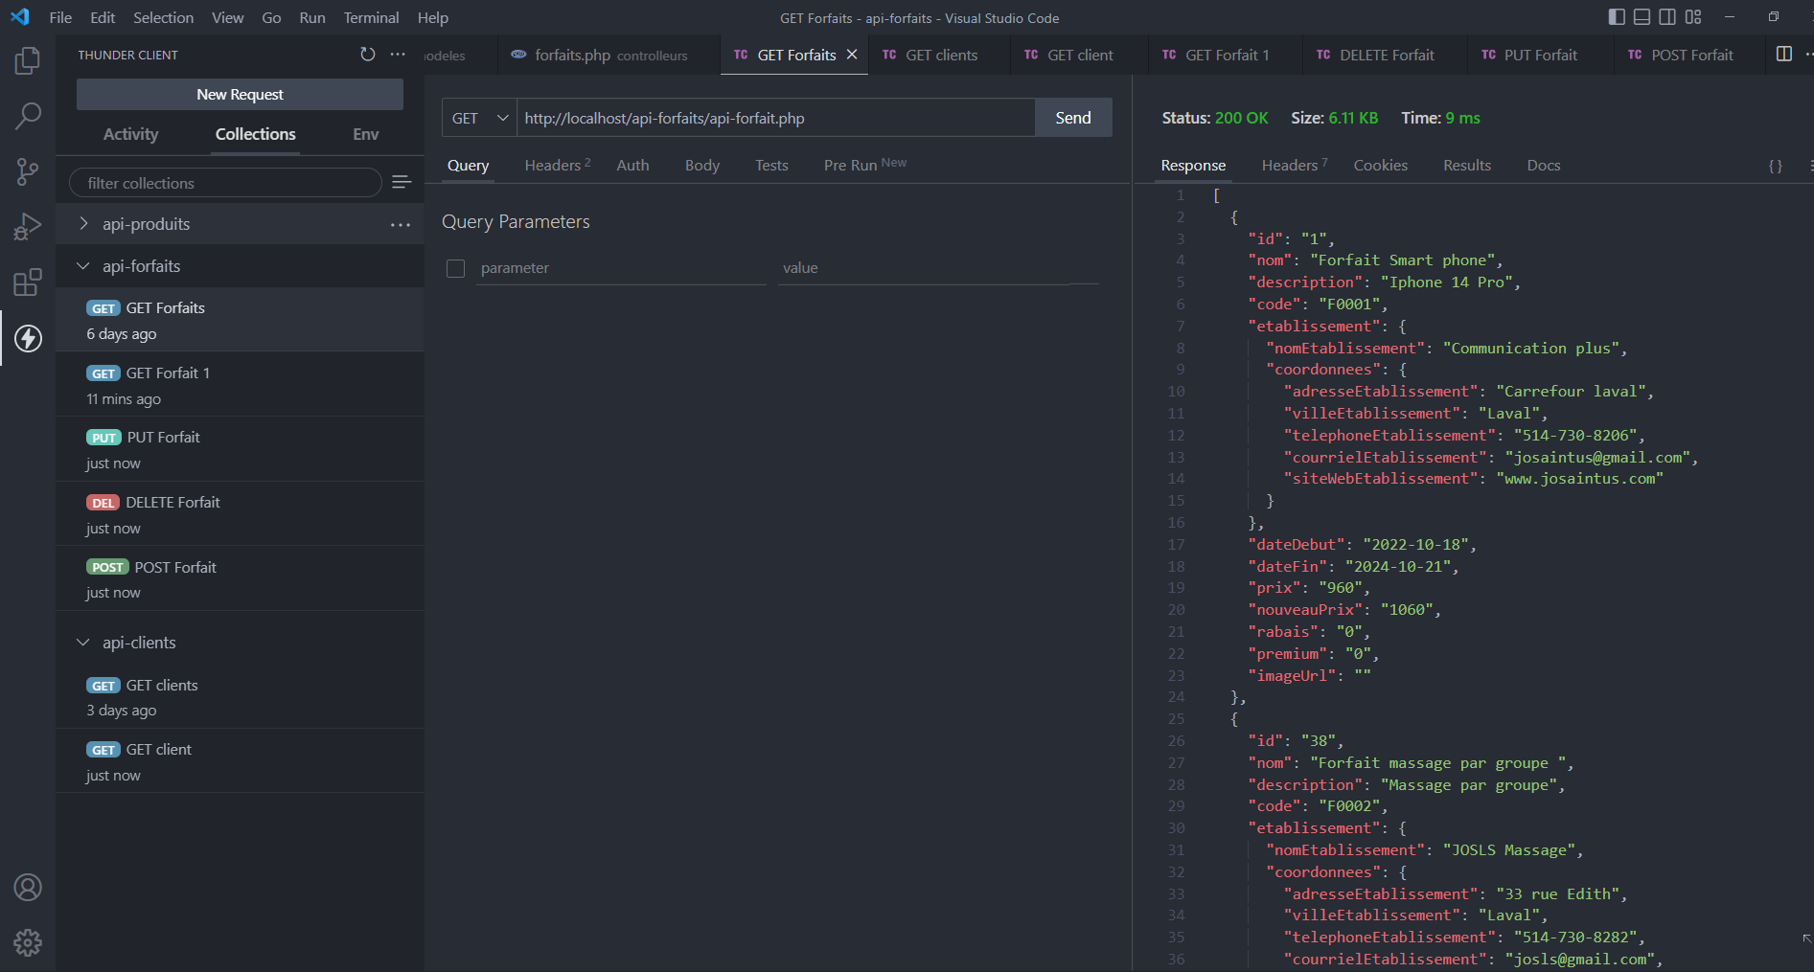

8. Suppression du second forfait de la liste capturée au #1, dans une application permettant de tester des API (Postman, Thunder Client, etc.)

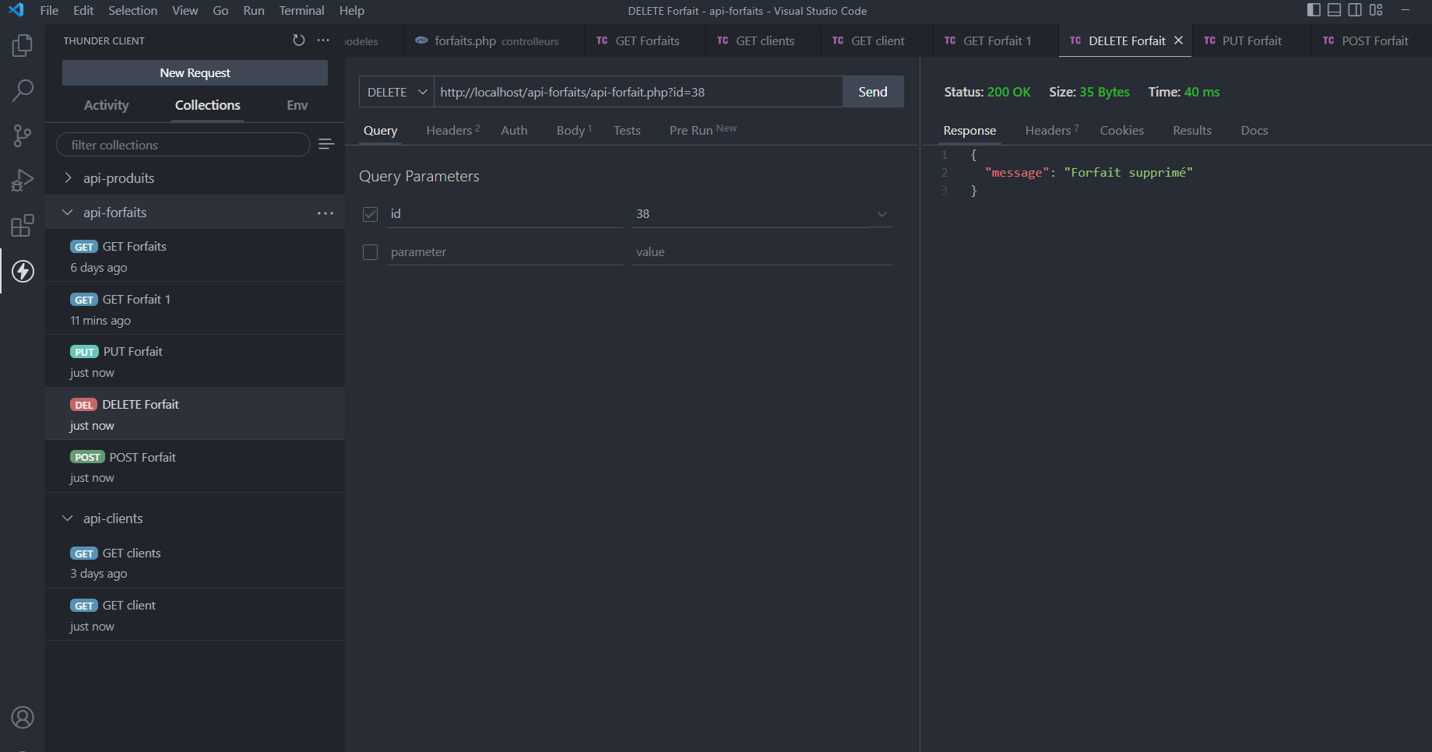

Après suppression

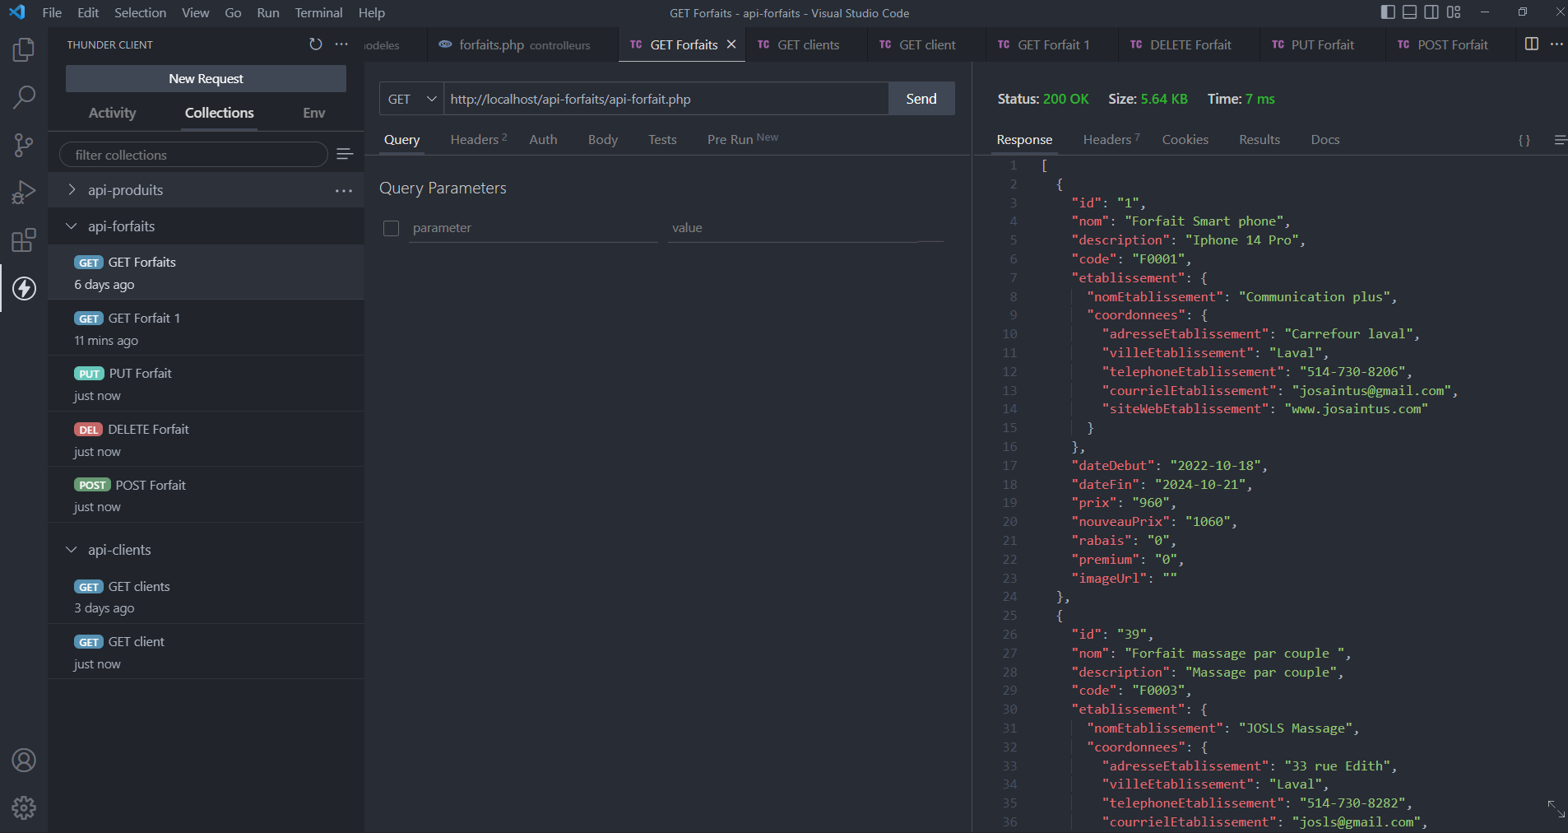

9. Suppression d’un forfait sans identifiant, dans une application permettant de tester des API (Postman, Thunder Client, etc.)

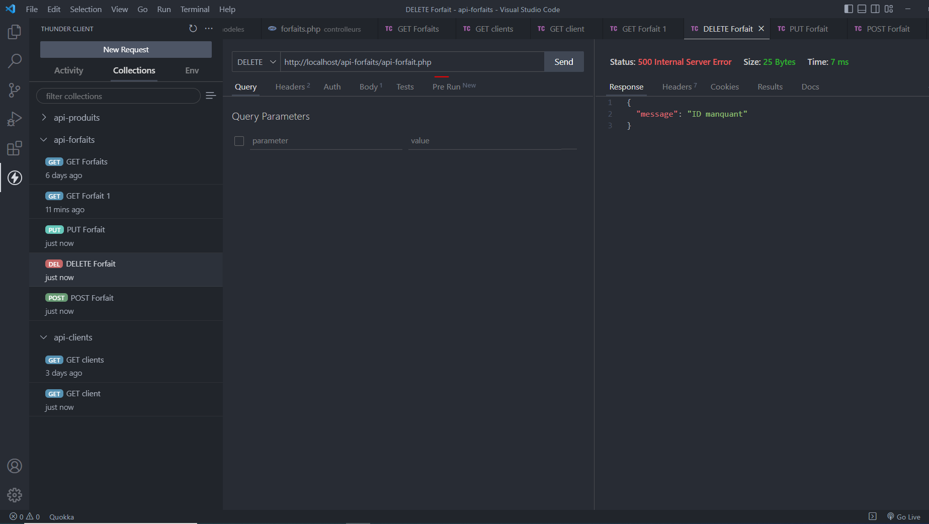

10.Affichage de la liste des forfaits suites aux opérations précédemment effectuées, affichés au format JSON dans une application permettant de tester des API (Postman, Thunder Client, etc.)

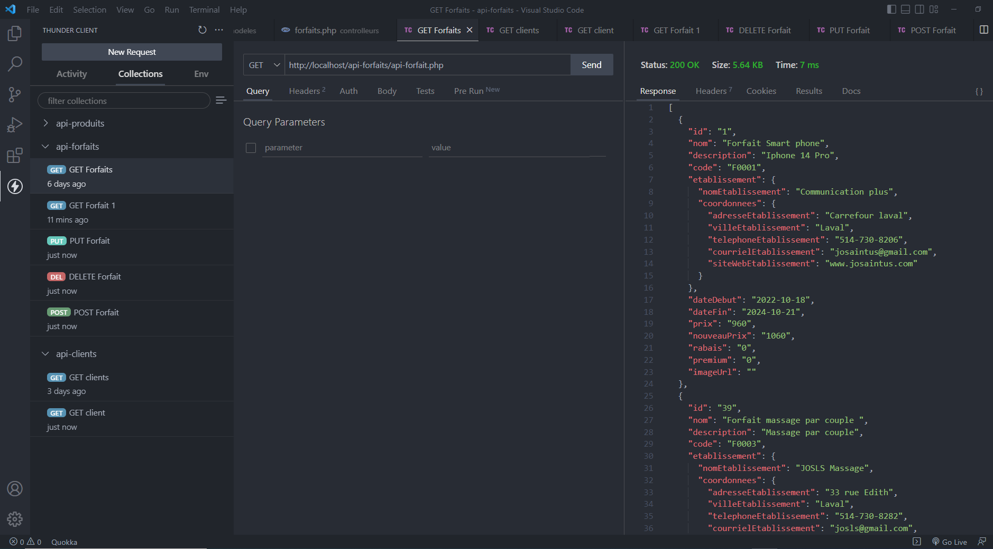

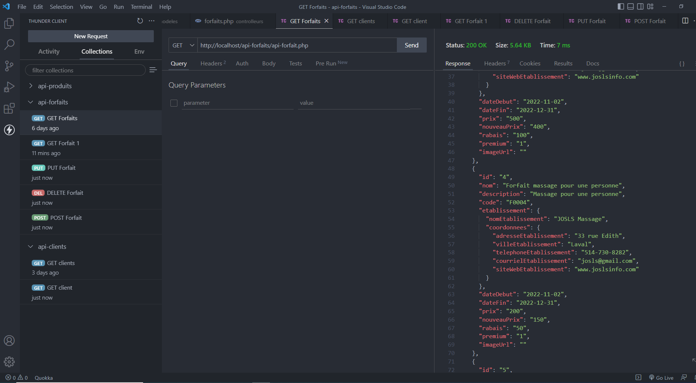

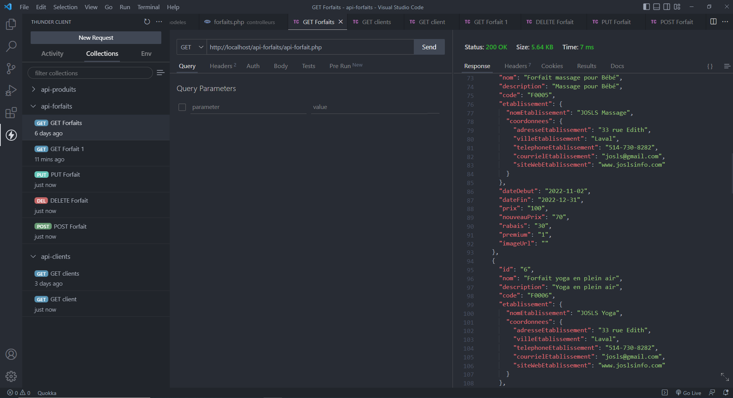

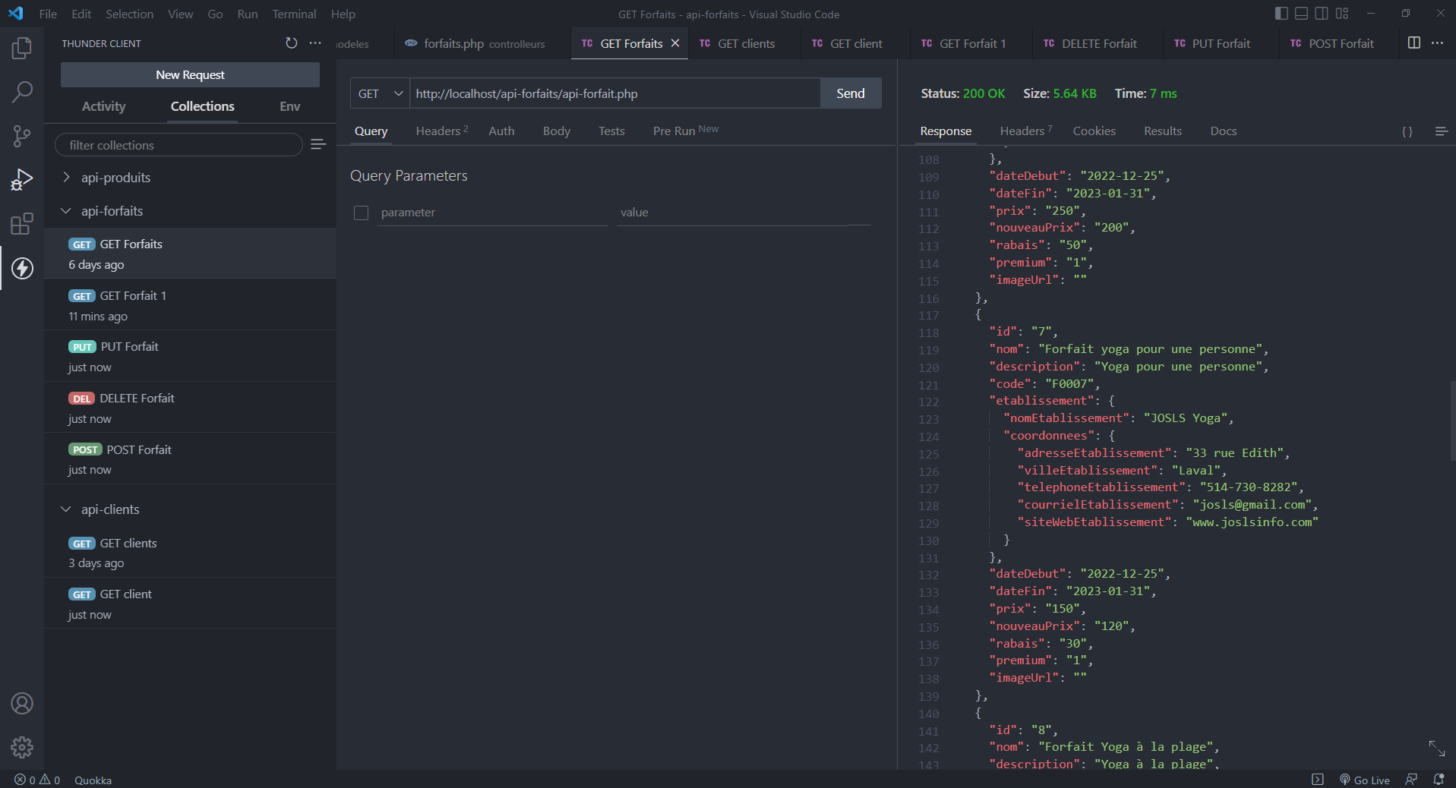

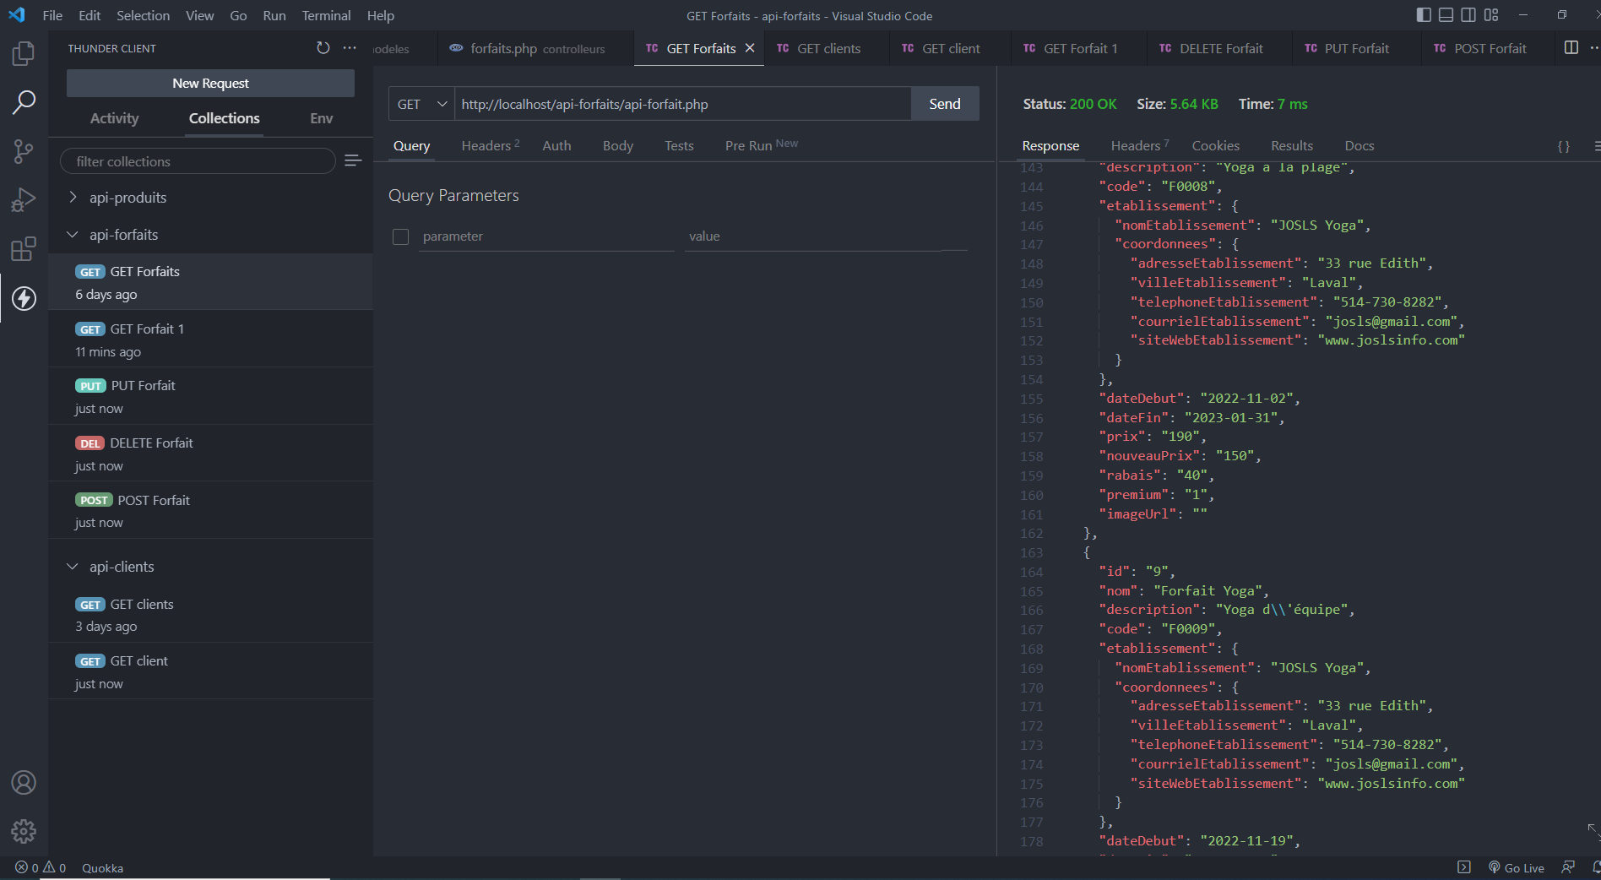

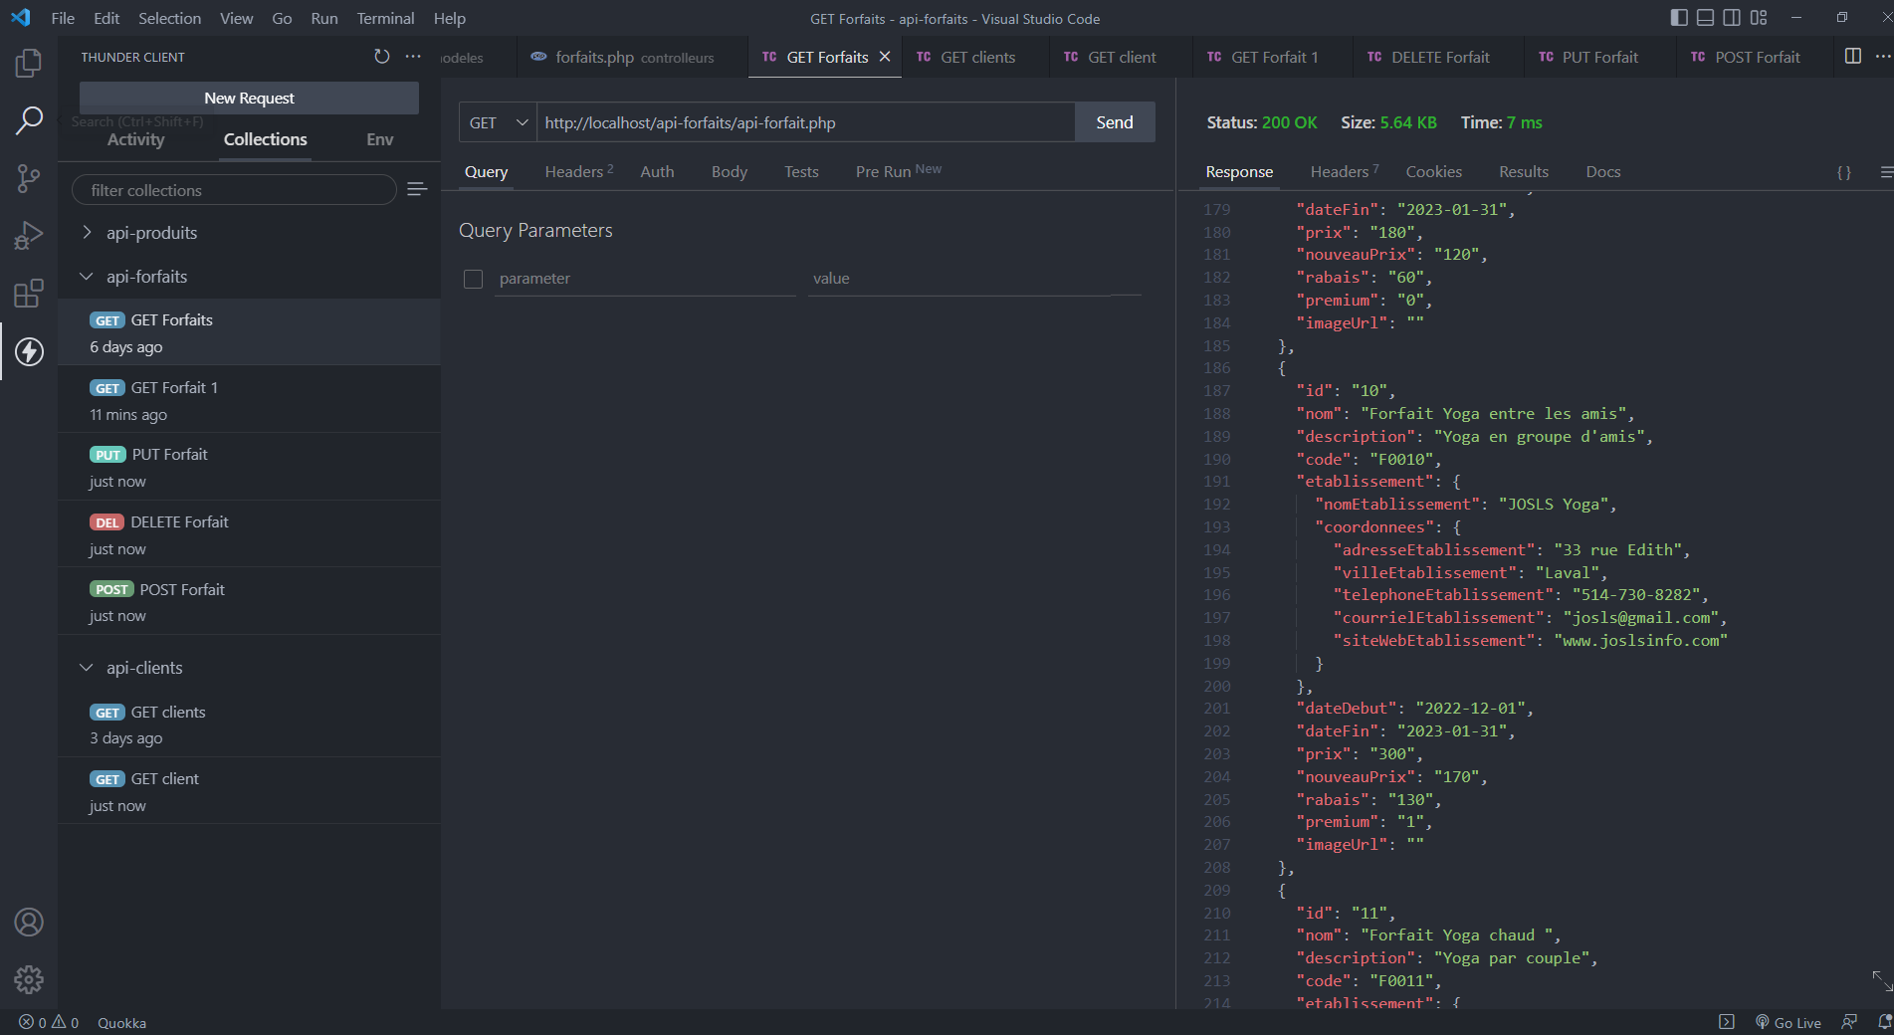

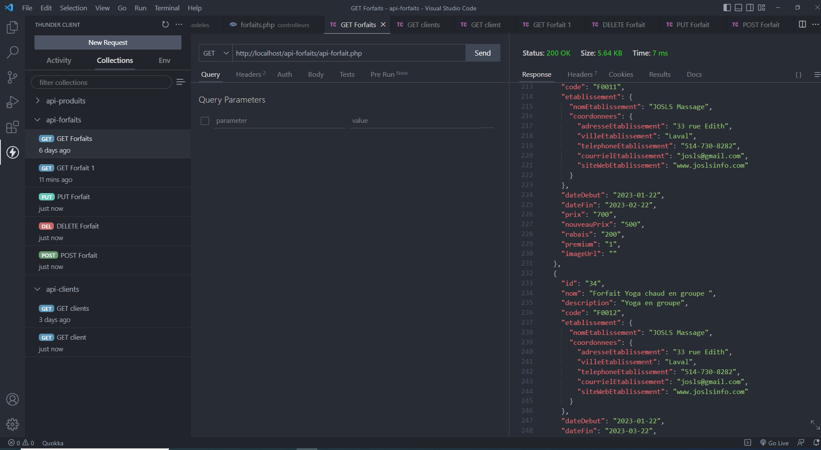

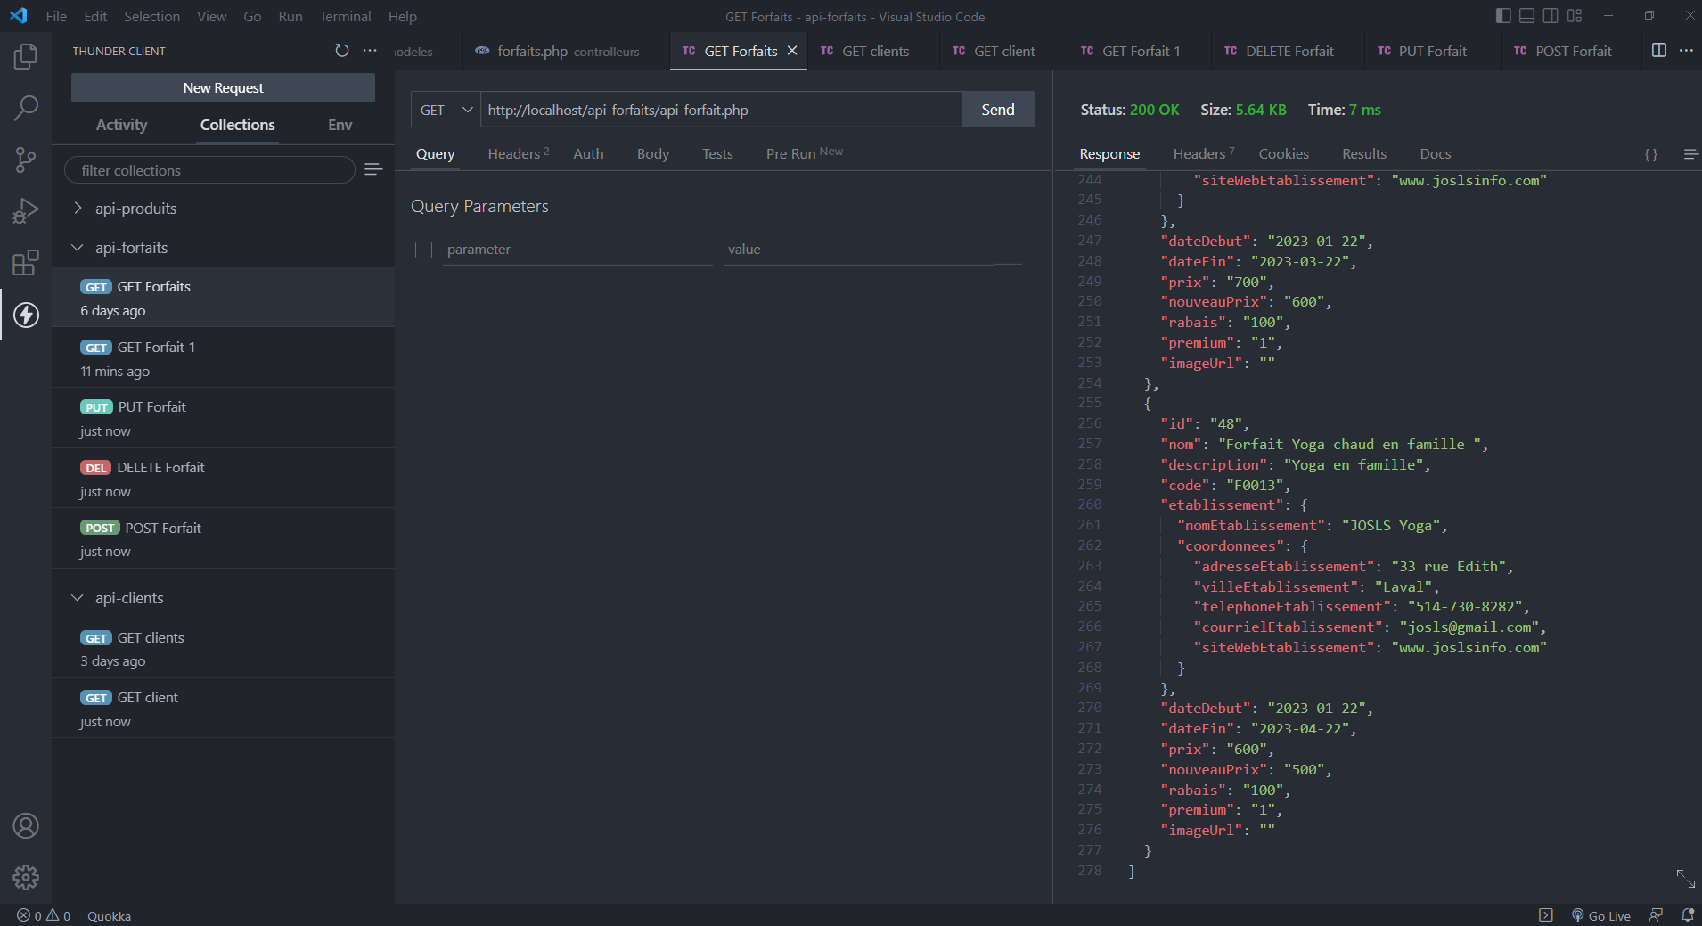

11. Affichage des autres données que vous avez ciblées, affichées au format JSON dans une application permettant de tester des API (Postman, Thunder Client, etc.)

